Beton

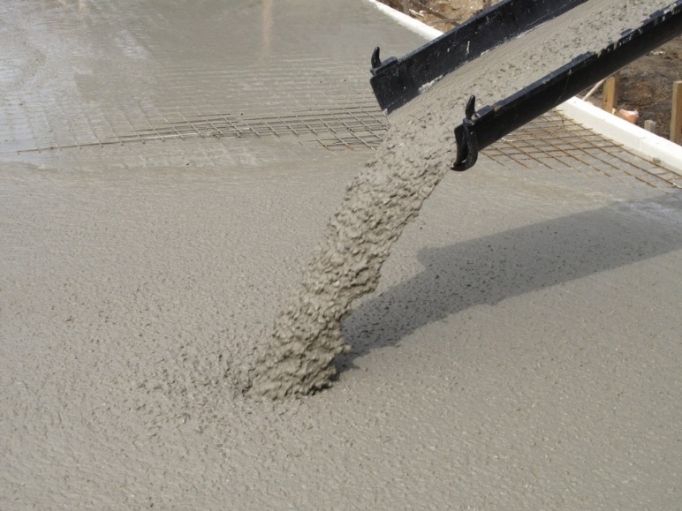
https://www.betoninstandsetzer.de/wp-content/uploads/2016/03/Beton-1024x768.jpg

ist ein Gemisch aus Bindemittel, Wasser und Gesteinskörnung (Kies / Sand). Das Bindemittel ist Zement.

Zement:

Hauptbestandteile | Kalk + Ton (=Mergel)
Zusatzstoffe | Quarz, Eisenoxid, Gips (verzögert das aushärten)

Herstellungsprozess:
Die Rohstoffe werden vermahlen und bei ca. 1450°C erhitzt (=sintern). Es entsteht Zementklinker, der in Kugelmühlen zu Zement vermahlen wird.

Zement ist ein hydraulisches Bindemittel. Zur Aushärtung reagiert er mit Wasser unter Bildung von Calciumsilikathydrate u.ä

Diese bilden feine nadelförmige Kristalle aus, deren Verzahnung die hohe Festigkeit von z.B. Beton bewirkt.

Frischer Beton trocknet nicht während der Erhärtung, sondern benötigt Wasser zum Abbinden, um seine Festigkeit zu entwickeln.

Einteilung von Zement erfolgt in 3 Festigkeitsklassen (Druckfestigkeit in N/mm²)

32,5/42,5/52,5

Innerhalb der Festigkeitsklassen noch als

langsam (L),
normal (N) und
schnellhärtend (R)

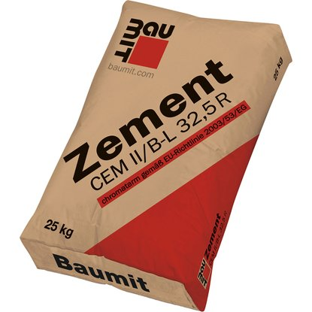

https://media.bahag.cloud/m/609519/12.webp
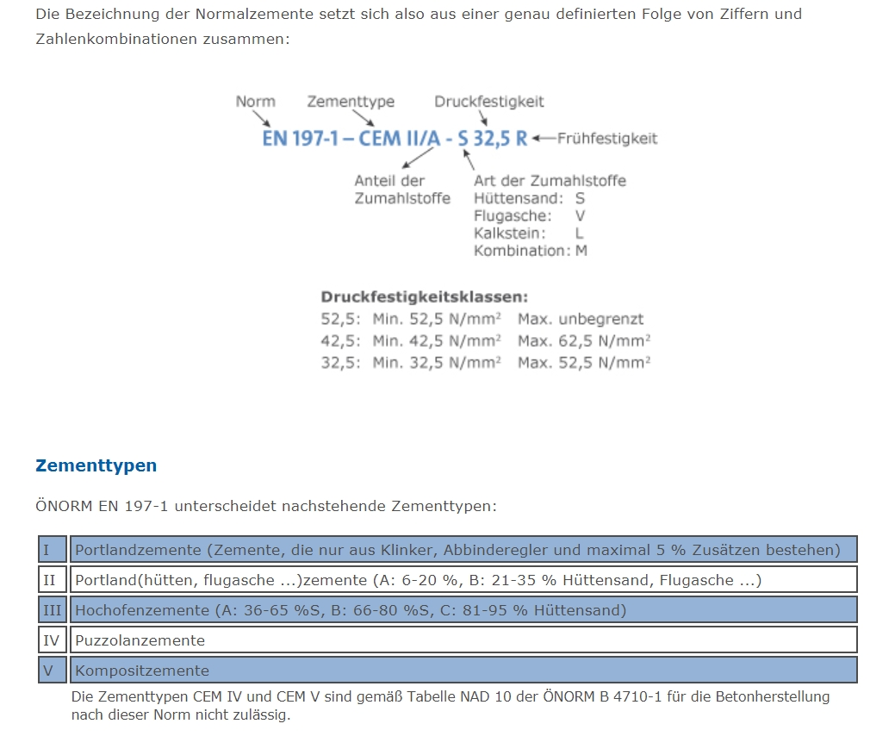
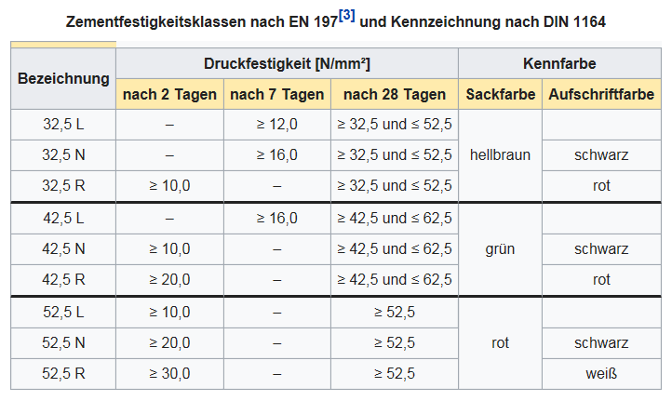

Beton besitzt eine hohe Druckfestigkeit (üblich sind 20 N/mm², bis ca 150 N/mm²), die
Zugspannung ist jedoch gering – Faustformel 10% der Druckspannung

Daher wird Beton als Verbundstoff verwendet – z.B. Stahlbeton (Bewehrungsstahl R_{m} 400 N/mm²), Faserbeton

Korrosionsschutz des Stahles im Beton ist durch den hohen pH-Wert gegeben.

Nach dem Einbau ist der Beton zu verdichten. Durch das Verdichten werden die Lufteinschlüsse ausgetrieben.

300 kg Zement, 180 l Wasser sowie 1890 kg Zuschläge ergeben einen Kubikmeter Beton, der ungefähr der Festigkeitsklasse C25/30 entspricht.

„Festigkeitsklasse“ C25/30 ist ein Beispiel für die Druckfestigkeit des Betons -->
25N/mm² in einer zylindrischen Form, 30 N/mm² in Würfelform

W/B Wert = Wasser / Bindemittel (ca. 0,6)

Der Wasseranteil ist entscheidend für die Qualität des Betons. Zuwenig Wasser verhindert das Abbinden des Zementes, zu viel Wasser erzeugt Hohlräume.

Die Wiederstandfähigkeit des Betons gegen äußere Einflüsse wird in Expositionsklassen angegeben. Je höher die Zahl, umso widerstandsfähiger wird Beton.
Beton Expositionsklassen
Kein Korrosions- oder Angriffsrisiko | X0
Korrosion ausgelöst durch Karbonatisierung | XC | XC1, XC2, XC3, XC4
Korrosion verursacht durch Chloride | XD | XD1, XD2, XD3
Frostangriff mit und ohne Taumittel | XF | XF1, XF2, XF3, XF4
Verschleißbeanspruchung | XM | XM1, XM2, XM3
Chemischer Angriff | XA | XA1, XA2, XA3

Üblich in Österreich sind die Kurzbezeichnungen B (B1 bis B7). Diese Betonsorten entsprechen verschiedene Eigenschaften (z.B. Frostbeständigkeit, Wasserundurchlässigkeit u. ä.)

 | Einsatzbereich
X0 | Unbewehrte Fundamente ohne Frost, z.B. Streifenfundament, Sauberkeitsschicht.
XC1 | Beton in Gebäuden mit geringer Luftfeuchte, z.B. Wände und Decken im Innenbereich  einschließlich Feuchträumen.
XC2 | Beton in Innenräumen mit hoher Luftfeuchtigkeit.
B1 | Wasserundurchlässige Bauteile mit  geringem Wasserdruck, z.B. Kellerwände, Bodenplatten.
B2 | Sichtbeton in Innenräumen, z.B. Wände,  Decken, etc.
B3 | Frostbeständiger Beton ohne Belastung  durch Taumittel, z.B. Außenwände, Balkone, Terassen.
B4 | Wasserundurchlässige Bauteile mit  hohem Wasserdruck, z.B. Brunnen.
B5 | Frostbeständiger Beton mit Belastung  durch Taumittel für senkrechte Bauteile, z.B. an Straßen  angrenzende Wände (Grundstücksmauern, Garagenwände).
B7 | Frostbeständiger Beton mit Belastung  durch Taumittel für waagrechte Bauteile z.B.  Bodenplatte Carport, Hauseinfahrten.

